La actriz Eva Isanta dará lectura de los nominados a los Premios Astarté en la presentación de la 6ª Edición de IBICINE

El comunicado de los cortometrajes y largometrajes seleccionados se celebrará este martes 21 febrero en la Academia de las Artes y las Ciencias Cinematográficas

Cayetana Guillén Cuervo, madrina de esta nueva edición, Jon Plazaola, padrino vitalicio o Belinda Washington, embajadora de Ibicine, asistirán a este acto

IBIZA, 17 de febrero (IMAM COMUNICACIÓN)

Eva Isanta será la encargada de dar a conocer los nombres de los nominados a los Premios Astarté de la 6ª Edición de IBICINE, el Festival de Cine en Ibiza. El comunicado de los cortometrajes y largometrajes seleccionados, cuya lectura correrá a cargo de esta reconocida actriz española, se celebrará el próximo martes 21 de febrero a las 11:00 horas en la Academia de las Artes y las Ciencias Cinematográficas de España, Madrid.

Este encuentro, en el que intervendrá la fundadora y directora de Ibicine, Helher Escribano, quien es, además, miembro de la Academia, contará también con la presencia de diferentes personalidades relevantes del mundo cinematográfico como Jon Plazaola, actor, guionista y padrino vitalicio de Ibicine o de la actriz y periodista Cayetana Guillén Cuervo, quien será nombrada en este acto madrina de la sexta edición de este reconocido festival internacional.

Belinda Washington, presentadora, actriz y embajadora de Ibicine, María Guerra, periodista, crítica de cine y presidenta de la Asociación de Informadores Cinematográficos de España (AICE), la actriz y productora Marta Hazas, los actores Harlys Becerra y Javier Veiga, y otros nombres propios del panorama cinematográfico y televisivo nacional como Begoña Vargas o Carola Beleztena, Angy Fernández, Olivia Baglivi, Bárbara Santa Cruz o Luis Larrodera, acudirán igualmente a esta presentación para mostrar su apoyo a Ibicine.

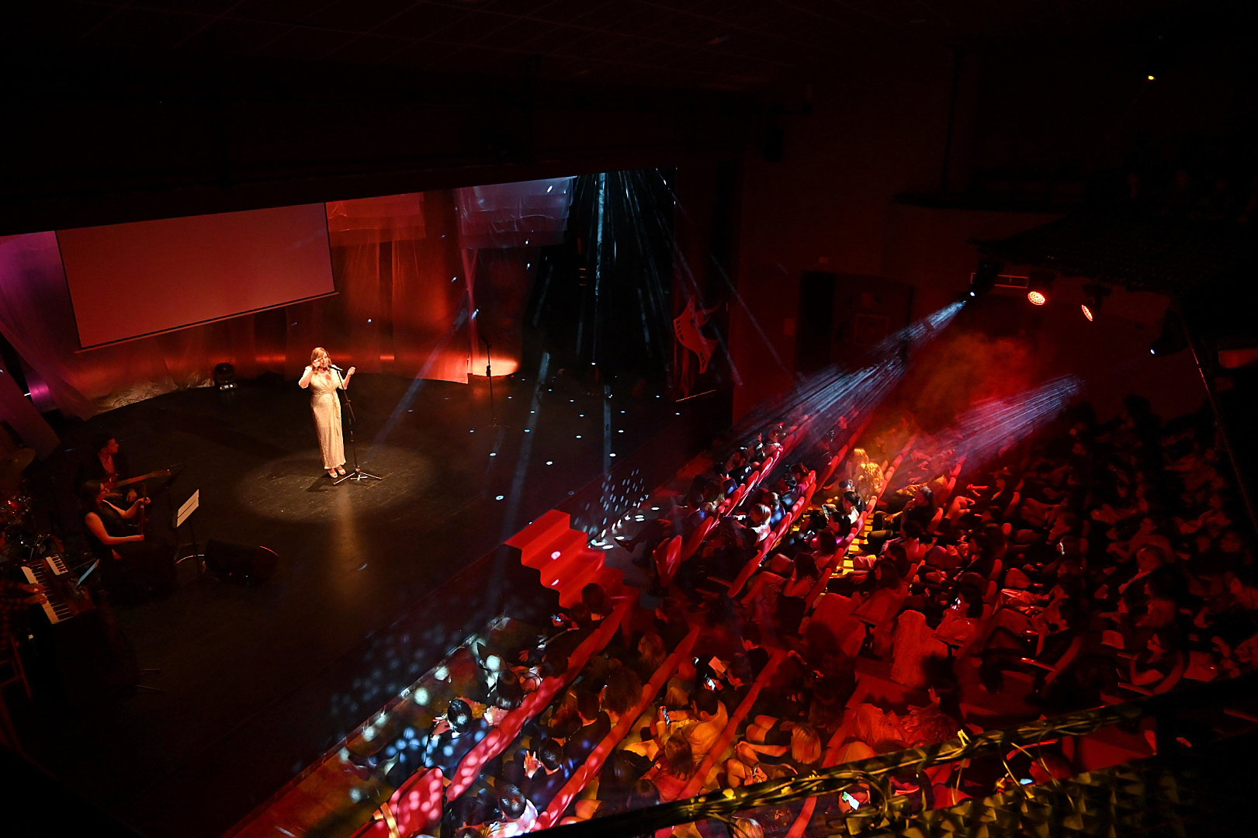

Rostros tan destacados como el director y productor de cine Iván Miñambres, quien ha recibido este 2023 dos Premios Goya; la directora de cine, Beatriz de Silva, conocida especialmente por su cortometraje "Tula", candidato a los Oscar; Marta González, guionista de "A todo tren" y de la saga "Padre no hay más que uno" o el director de cine Luc Knowles, también formarán parte de esta fiesta del cine.

Este evento, patrocinado por Fomento del Turismo de Ibiza, Creaas y Gecisa, también contará con representantes de las instituciones que apoyan este festival: Consell Insular d’Eivissa, Ayuntamiento de Eivissa, Ayuntamiento de Santa Eulària des Riu y Ayuntamiento de Sant Antoni de Portmany.
Ibicine, festival de cine calificador a los Goya

Ibicine es un festival de cine que nació en 2017 en Ibiza y que este 2023 celebra su 6ª edición. Dirigido y concebido por la directora de fotografía y cineasta Helher Escribano, quien desde hace más de una década ha sentido la necesidad de promover el cine local, nacional e internacional en la isla. Ibicine muestra una oferta cultural diferente y de calidad a la altura de los grandes festivales de cine europeos. Este año los cortometrajes seleccionados y premiados en su Gala Astarté tendrán opciones de ir a los Goya 2024 como mejor cortometraje de ficción y documental.

Para la difusión internacional de Ibicine se realizan a lo largo de todo el año diferentes actividades que promueven el networking entre profesionales, el aprendizaje y la difusión del cine en la isla a través de conferencias, mesas redondas, cursos, talleres, cinefórums, rodajes, proyecciones especiales y un gran festival de cortometrajes y largometrajes con invitados reconocidos en el sector cinematográfico.

Ibicine está calificado como Festival representante de España por la UNESCO en sus rutas de turismo cinematográfico MovieTravel y ha recibido el reconocimiento como Mejor festival de Baleares en los Business Excellence Awards de la revista Acquisition International.

Los Premios Astarté

La diosa de Ibiza Astarté fue la deidad más importante de la mitología cartaginesa. Consorte de Baal y patrona de Cartago, representaba el culto a la madre naturaleza, a
la vida y a la fertilidad, así como la exaltación del amor. Astarté es, además, diosa de la luna y de la vida.

Esta estatuilla bautizada como premio Astarté y diseñada por el escultor madrileño afincado en Ibiza, Andrés Herráez Sánchez de las Matas, representa la mirada de la diosa sobre el celuloide como metáfora de las historias a las que la magia del cine da vida.

